2025-2026学年八年级数学下学期期中模拟卷
数学
（考试时间90分钟，分值：100分）
注意事项：
1．答卷前，考生务必将自己的姓名、准考证号填写在答题卡上。
2．回答选择题时，选出每小题答案后，用铅笔把答题卡上对应题目的答案标号涂黑。如需改动，用橡皮擦干净后，再选涂其他答案标号。回答非选择题时，将答案写在答题卡上。写在本试卷上无效。
3．考试结束后，将本试卷和答题卡一并交回。
4.考试范围：上教版（五四制新课标）八年级下册第23-24章。
第Ⅰ卷
一、选择题：本题共6小题，每小题3分，共18分。在每小题给出的选项中，只有一项符合题目要求的。
1.一个$n$边形的每个外角都是${45}^{∘}$，则这个$n$边形的内角和是( )
A. ${360}^{∘}$ B. ${1260}^{∘}$ C. ${1080}^{∘}$ D. ${720}^{∘}$
【答案】C
【解析】略
2.如图，▱$ABCD$中，$AD=5$，$DC=3$，以$B$为圆心，$BA$的长为半径画弧，交$BC$于点$E$，则$CE$的长为( )
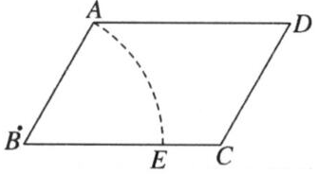
A. $2$ B. $3$ C. $4$ D. $5$
【答案】A
【解析】略
3.连接$A(−2,−3)$、$B(−2,5)$两点的直线( )
A. 垂直于$x$轴 B. 垂直于$y$轴 C. 与$y$轴相交 D. 都有可能
【答案】A
【解析】略
4.在平面直角坐标系中，已知点$A(0,2)$、$B(1,3)$，则线段$AB$的长度是( )
A. $1;$ B. $\sqrt{2};$ C. $\sqrt{3};$ D. $2$．
【答案】B
【解析】略
5.如图，$△OAB$的边$OB$在$x$轴的正半轴上，点$B$的坐标为$(3,0)$，把$△OAB$沿$x$轴向右平移$2$个单位长度，得到$△CDE$，连接$AC$、$DB.$若$△DBE$的面积为$3$，则图中阴影部分的面积为( )
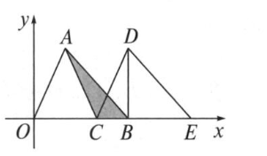
A. $\frac{3}{2}$ B. $1$ C. $2$ D. $\frac{1}{2}$
【答案】A
【解析】略
6.如图，四边形$ABCD$是矩形，$AB=4$，$AD=6$，点$P$是边$AD$上一点$($不与点$A$，$D$重合$)$，连接$PB$，$PC.$点$M$，$N$分别是$PB$，$PC$的中点，连接$MN$，$AM$，$DN$，点$E$在边$AD$上，$ME//DN$，则$AM+ME$的最小值是( )
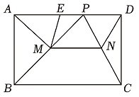
A. $\frac{7}{2}$ B. $5$ C. $6$ D. $7$
【答案】B
【解析】略
二、填空题：本题共12小题，每小题2分，共24分。
7.如果一个多边形的每一个内角都等于${140}^{∘}$，那么这个多边形的边数是 ．
【答案】$9$
【解析】略
8.$□ABCD$的周长为$20 cm$，对角线$AC$，$BD$相交于点$O.$若$△BOC$的周长比$△AOB$的周长大$2 cm$，则$CD=$ $cm$．
【答案】$4$
【解析】略
9.如图，$EF$过矩形$ABCD$对角线的交点$O$，且分别交$AB$、$CD$于点$E$、$F$，那么阴影部分的面积与矩形$ABCD$的面积的比值是 ．
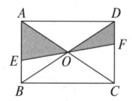
【答案】$\frac{1}{4}$
【解析】略
10.如图，在$△ABC$中，已知$AD$是$∠BAC$的平分线，$E$、$F$分别是边$AB$、$AC$的中点，连接$DE$、$DF.$要使四边形$AEDF$为菱形，$△ABC$需要满足一定的条件，该条件可以是 $.($写出一个条件即可$)$
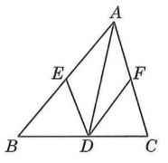
【答案】$AB=AC/$答案不唯一
【解析】略
11.如图，$AC$是四边形$ABCD$的对角线，$AC$平分$∠BAD$，$∠ACD=∠ABC={90}^{∘}$，$E$、$F$分别为$AC$、$CD$的中点，连接$BE$、$EF$，$∠BEF={78}^{∘}$，则$∠D=$ $^{∘}$．
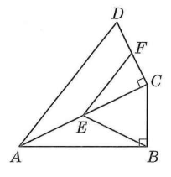
【答案】$64$
【解析】略
12.如图，在平面直角坐标系中，点$A\left(−3,0\right)$，$B\left(2,0\right)$，$C\left(1,4\right)$，点$P$是$y$轴上一动点，当$▵ABP$面积为$▵ABC$面积的两倍时，点$P$的坐标为 ．
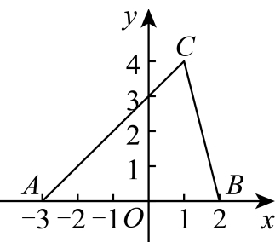
【答案】$\left(0,8\right)$或$\left(0,−8\right)$
【解析】本题考查的知识点是求点到坐标轴的距离、三角形的面积，解题关键是灵活运用数形结合思想．
先求出$AB=5$，再根据点$C$的坐标得到点$C$到$AB$的距离求出$▵ABC$面积，设点$P$坐标为$\left(0,m\right)$，根据三角形面积公式得$S_{▵ABP}=\frac{1}{2}AB×\left|y_{p}\right|=2S_{▵ABC}=20$，解得$m$的值即可确定点$P$的坐标．
【详解】解：依题得：$AB=2−\left(−3\right)=5$，
$S_{▵ABC}=\frac{1}{2}AB×\left|y_{c}\right|=\frac{1}{2}×5×4=10$，
设点$P$坐标为$\left(0,m\right)$，
则$S_{▵ABP}=\frac{1}{2}AB×\left|y_{p}\right|=2S_{▵ABC}=20$，
$∴\left|m\right|=\frac{20×2}{5}=8$，
解得$m=±8$，
$∴$点$P$的坐标为$\left(0,8\right)$或$\left(0,−8\right)$．
故答案为：$\left(0,8\right)$或$\left(0,−8\right)$．
13.已知点$A$，$B$的坐标分别为$(m,n)$，$(a,b)$，且$AB=6.$若点$C$，$D$的坐标分别为$(\frac{3}{2}m,\frac{3}{2}n)$，$(\frac{3}{2}a,\frac{3}{2}b)$，则$CD$的长为 ．
【答案】$9$
【解析】略
14.在平面直角坐标系$xOy$中，对于点$W$和点$M\left(m,n\right)$给出如下定义：将点$W$先关于直线$x=m$翻折，再向上$(n≥0$时$)$或向下$(n<0$时$)$平移$\left|n\right|$个单位，得到的点叫作点$W$关于点$M$的“关联点”$.$若点$B\left(2,1\right)$关于点$C$的关联点的坐标是$\left(−3,0\right)$，则点$C$的坐标是 ．
【答案】$\left(−\frac{1}{2},−1\right)$
【解析】根据新定义，先确定对称轴，再确定平移距离．
【详解】解：$∵$点$B\left(2,1\right)$关于直线$x=−\frac{1}{2}$翻折后的横坐标为$−3$，纵坐标不变为$1$，
再向下平移$1$个单位长度后坐标为$\left(−3,0\right)$，
$∴$点$C$的坐标为$\left(−\frac{1}{2},−1\right)$．
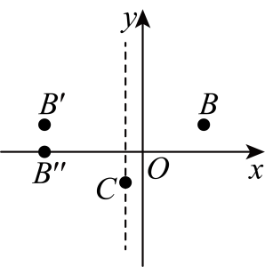
15.两个正方形按如图$1$和图$2$所示的两种方式摆放，大正方形的边长是$4$，小正方形的边长是$2$，图$1$中两阴影部分的面积差记为$S_{1}(S_{1}>0)$，图$2$中两阴影部分的面积差记为$S_{2}(S_{2}>0)$，则$S_{1}$ $S_{2}.($填“$>$”“$<$”或“$=$”$)$
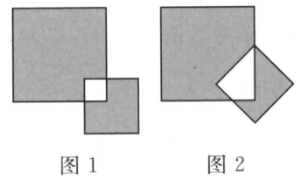
【答案】$=$
【解析】如图，设图$1$中阴影部分的面积分别为$a_{1}$和$b_{1}$，
空白部分的面积为$x_{1};$
图$2$中阴影部分的面积分别为$a_{2}$和$b_{2}$，
空白部分的面积为$x_{2}$．
$$∵S_{1}=a_{1}−b_{1}=(a_{1}+x_{1})−(b_{1}+x_{1})=4^{2}−2^{2}=16−4=12;$$
$S_{2}=a_{2}−b_{2}=(a_{2}+x_{2})−(b_{2}+x_{2})=4^{2}−2^{2}=16−4=12$，
$∴S_{1}=S_{2}$．
故答案为$=$
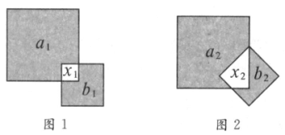
16.如图，以等腰直角三角形$ABC$的斜边$AB$为边作菱形$ABDE$，使$D$、$E$、$C$三点在同一直线上，那么$∠CAE=$ ．
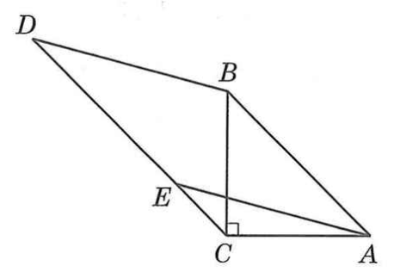
【答案】${15}^{∘}$
【解析】略
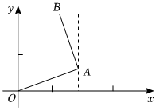
17.如图，已知$∠AOX=30°$，$OA=2$，$AB⊥OA$，$AB=OA$，则$B$的坐标为 ．

【答案】$(\sqrt{3}−1,1+\sqrt{3})$
【解析】解：过$A$作$AM⊥x$轴于$M$，过$B$作$BN⊥AM$于$N$，
$∴∠AOM+∠OAM=90°$，
$∵∠AOX=30°$，$OA=2$，
$∴AM=\frac{1}{2}AO=1$，
$cos∠AOM=\frac{OM}{OA}$，
$∴OM=2×cos30°=\sqrt{3}$，
$∵AB⊥OA$，
$∴∠OAM+∠BAN=90°$，
$∴∠BAN=∠AOM$，
$∵AB=OA$，
$∴Rt△AOM$≌$Rt△BAN(AAS)$，
$∴AN=OM=\sqrt{3}$，$BN=AM=1$，
$∴MN=AN+AM=1+\sqrt{3}$，
$∴N(\sqrt{3},1+\sqrt{3})$，
$$∴B(\sqrt{3}−1,1+\sqrt{3})$$
故答案为：$(\sqrt{3}−1,1+\sqrt{3}).$
过$A$作$AM⊥x$轴于$M$，过$B$作$BN⊥AM$于$N$，在$Rt△AOM$中，$∠AOX=30°$，则$AM=\frac{1}{2}AO=1$，$OM=2×cos30°=\sqrt{3}$，然后证明$Rt△AOM$≌$Rt△BAN$，得$AN=OM=\sqrt{3}$，$BN=AM=1$结论得证．
本题考查含$30°$角的直角三角形的性质、三角形全等的判定和性质以及特殊角的三角函数值，解直角三角形理解题意是关键．
18.如图，在$Rt△ABC$中，$∠ACB={90}^{∘}$，$∠B={30}^{∘}$，点$O$是$△ABC$的重心，连接$CO$并延长交$AB$于点$E$，过点$E$作$EF⊥AB$交$BC$于点$F$，连接$AF$交$CE$于点$M$，则$\frac{MO}{MF}$的值为 ．
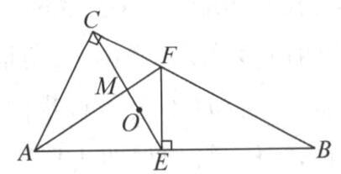
【答案】$\frac{\sqrt{3}}{3}$
【解析】提示：因为点$O$是$△ABC$的重心，所以$AE=EB$，所以$OC=\frac{2}{3}CE$．
又因为$△ABC$是直角三角形，所以$CE=BE=AE$．
因为$∠B={30}^{∘}$，$EF⊥AB$，所以$∠FAE=∠B={30}^{∘}$，
可知$∠BAC={60}^{∘}$．
所以$∠FAE=∠CAF={30}^{∘}$，$△ACE$是等边三角形．
所以$AM⊥CE$，$CM=\frac{1}{2}CE$，所以$OM=\frac{2}{3}CE−\frac{1}{2}CE=\frac{1}{6}CE$，即$OM=\frac{1}{6}AE$．
因为$BE=AE$，$∠EAF={30}^{∘}$，所以$EF=\frac{\sqrt{3}}{3}AE$．
因为$EF⊥AB$，所以$∠AFE={60}^{∘}$，所以$∠FEM={30}^{∘}$，
所以$MF=\frac{1}{2}EF$，所以$MF=\frac{\sqrt{3}}{6}AE$．
所以$\frac{MO}{MF}=\frac{\frac{1}{6}AE}{\frac{\sqrt{3}}{6}AE}=\frac{\sqrt{3}}{3}$．
三、解答题：本题共7小题，共58分。解答应写出文字说明，证明过程或演算步骤。
19.$($本小题$8$分$)$
如图，在平面直角坐标系中，平行四边形的四个顶点坐标分别为$A(−1,3)$、$B(2,3)$、$C(1,1)$、$D(−2,1).$画出▱$ABCD$关于直线$y=−1$对称的▱$A_{1}B_{1}C_{1}D_{1}$，并写出各个顶点的坐标．
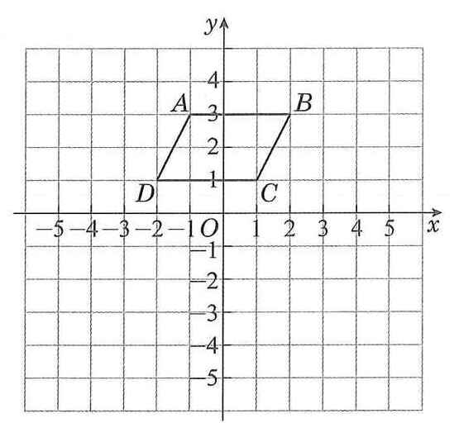
【答案】图略$.$各个顶点的坐标为$A_{1}(−1,−5)$、$B_{1}(2,−5)$、$C_{1}(1,−3)$、$D_{1}(−2,−3)$．
【解析】略
20.$($本小题$8$分$)$
如图，小东在操场的中心位置，从点$A$出发，每走$6m$向左转${60}^{∘}$．
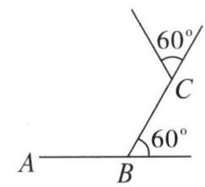
$(1)$小东能否走回点$A$处$?$若能，请求出小东一共走了多少米$;$若不能，请说明理由．
$(2)$小东走过的路径围成的图形是一个什么几何图形$?$并求这个几何图形的内角和．
【答案】(1)解:$∵$从点A出发,每走6m向左转${60}^{∘}$,
${360}^{∘}÷{60}^{∘}$=6,
$∴$小东能走回点A处,一共走了6$×$6=36(m).
(2)小东走过的路径围成的图形是一个边长为6m的正六边形;
正六边形的内角和为(6-2)$×{180}^{∘}$=${720}^{∘}$.

【解析】$1.$ 略
$2.$ 略
21.$($本小题$8$分$)$
如图，将矩形$ABCD$和矩形$BEFG$交叉重叠，重叠部分为四边形$BMNK$，$AB=BE$．
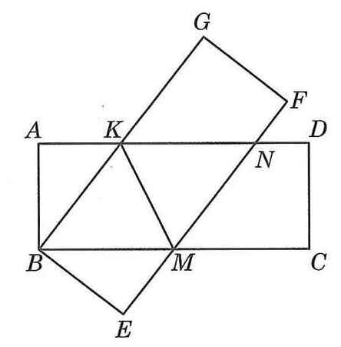
$(1)$证明：四边形$BMNK$为菱形．
$(2)$若$AB=8$，$BM=10$，求$MK$的长．
【答案】(1)证明：∵两个全等的矩形ABCD和矩形BEFG交叉重叠，重叠部分为四边形BMNK，
∴KN∥BM，BK∥MN，AB=EB，
∴四边形BMNK平行四边形，
∵EB=AB，∠EBM=∠ABK=90°-∠KBM，∠E=∠A=90°，
∴△ABK≌△EBM（ASA），
∴KB=MB，
∴四边形BMNK是菱形.
(2)4$\sqrt{5}$.
【解析】$1.$ 略
$2.$
如图，过点$K$作$KH⊥BC$，垂足为$H$．
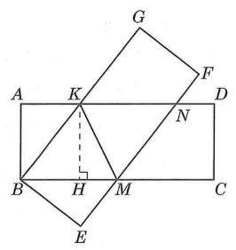
$∵$四边形$ABCD$是矩形，
$∴$四边形$ABHK$是矩形．
$∴HK=AB=8$．
$∵$四边形$BMNK$为菱形，$∴BK=BM=10$．
在$Rt△BHK$中，$BH=\sqrt{BK^{2}−HK^{2}}=\sqrt{{10}^{2}−8^{2}}=6$，
$∴HM=BM−BH=10−6=4$．
在$Rt△HMK$中，$MK=\sqrt{HK^{2}+HM^{2}}=\sqrt{8^{2}+4^{2}}=4\sqrt{5}$．
22.$($本小题$8$分$)$
以四边形$ABCD$的边$AB$、$BC$、$CD$、$DA$为斜边分别向外侧作等腰直角三角形，直角顶点分别为$E$、$F$、$G$、$H$，顺次连接这四个点，得四边形$EFGH$．
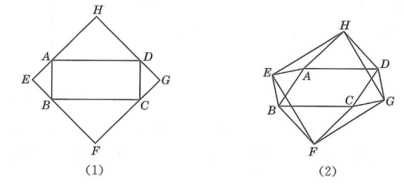
$(1)$如图$(1)$，当四边形$ABCD$为矩形时，请判断四边形$EFGH$的形状，并说明理由．
$(2)$如图$(2)$，当四边形$ABCD$为一般平行四边形时，请判断四边形$EFGH$的形状，并说明理由．
【答案】(1)四边形EFGH是正方形,理由略.
(2)四边形EFGH是正方形.理由如下:
$∵△AEB$、$△DGC$、$△AHD$和$△BCF$是等腰三角形，
$∴∠$EAB=$∠$EBA=$∠$DCG=$∠$CDG=$∠$HAD=$∠$HDA=${45}^{∘}$,HA=HD.
$∵$四边形ABCD是平行四边形,$∴$AB=CD(平行四边形的对边相等).
$∴△$ABE$≌△$DCG.$∴AE=DG$.
四边形ABCD是平行四边形,
$∴$AB$/​/$DC.
$∴∠$DAB+$∠$ADC=${180}^{∘}$.
$∴$​​​​​​​$∠$HAE=${360}^{∘}$-$∠$HAD-$∠$DAB-$∠$EAB=${360}^{∘}$-${45}^{∘}$-(${180}^{∘}$-$∠$ADC)-${45}^{∘}$=${90}^{∘}$+$∠$ADC.
$∵$​​​​​​​$∠$HDG=$∠$HDA+$∠$ADC+$∠$CDG
=${90}^{∘}$+$∠$ADC,
$∴$​​​​​​​$∠$HAE=$∠$HDG.
$∴△$HAE$≌△$HDG.
$∴$HE=HG.同理可得,GH=GF,FG=FE.
​​​​​​​$∴$GH=GF=EF=HE.​​​​​​​
$∴$四边形EFGH是菱形.​​​​​​​
$∵△$HAE$≌△$HDG,$∴∠$AHE=$∠$DHG.​​​​​​​
$∴∠$EHG=$∠$AHG+$∠$AHE=$∠$AHG+$∠$DHG=$∠$AHD=${90}^{∘}$.​​​​​​​
​​​​​​​$∴$四边形EFGH是矩形(有一个内角是直角的平行四边形是矩形).​​​​​​​
​​​​​​​$∴$四边形EFGH是正方形(既是矩形又是菱形的四边形是正方形).

【解析】$1.$
提示：易证点$A$、$B$、$C$、$D$分别在边$HE$、$EF$、$FG$、$GH$上$.$由$∠H=∠E=∠F=∠G={90}^{∘}$，
得四边形$EFGH$是矩形．
又由$△ABE≌△DCG$，$△ADH≌△BCF$，
得$EH=HG=GF=FE$，
得四边形$EFGH$是菱形．
根据既是矩形又是菱形的四边形是正方形，得四边形$EFGH$是正方形．
$2.$ 略
23.$($本小题$8$分$)$
如图，已知在平面直角坐标系中，$△ABO$的面积为$8$，$OA=OB$，$BC=12$，点$P$的坐标是$(a,6)$．
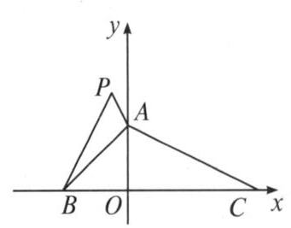
$(1)$求$△ABC$的三个顶点$A$、$B$、$C$的坐标$;$
$(2)$若点$P$的坐标为$(1,6)$，连接$PA$、$PB$，求$△PAB$的面积$;$
$(3)$是否存在点$P$，使$△PAB$的面积等于$△ABC$的面积$?$如果存在，请求出点$P$的坐标．
【答案】(1)因为$S_{△ABO}$=$\frac{1}{2}⋅$OA$⋅$OB,OA=OB,
所以$\frac{1}{2}$O$A^{2}$=8,
解得OA=4,
所以OB=OA=$4$.
所以OC=BC-OB=12-4=$8$.
所以A(0,4),B(-4,0),C(8,0).
(2)作PH$⊥$x轴于点H,如图所示.
$S_{△PAB}$=$S_{△PBH}$-$S_{△AOB}$-$S_{梯形AOHP}$=$\frac{1}{2}×$(4+1)$×$6-8-$\frac{1}{2}×$(4+6)$×$1=15-8-5=$2$.
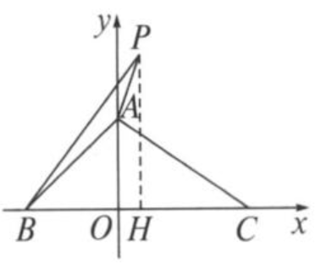
(3)$S_{△ABC}$=$\frac{1}{2}×$4$×$12=$24$.
当点P在第一象限,即a>0时,作PH$⊥$x轴于点H,如图2所示.
则$S_{△PAB}$=$S_{△AOB}$+$S_{梯形AOHP}$-$S_{△PBH}$=8+$\frac{1}{2}×$(4+6)$⋅$a-$\frac{1}{2}×$6$×$(a+4)=2a-$4$.
令2a-4=24,解得a=14,此时点P的坐标为(14,6).
当点P在第二象限,即a<0,时,作PH$⊥$y轴于点H,如图3所示.
则$S_{△PAB}$=$S_{梯形OHPB}$-$S_{△PAH}$-$S_{△OAB}$=$\frac{1}{2}×$(4-a)$×$6-$\frac{1}{2}×$(6-4)$×$(-a)-8=4-2a.
令4-2a=24,解得a=-10,
此时点P的坐标为(-10,6).
综上所述,点P的坐标为(-10,6)或(14,6).
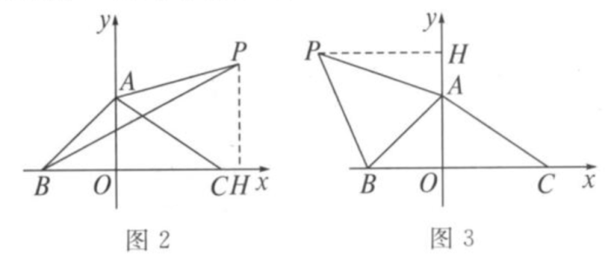

【解析】$1.$ 略
$2.$ 略
$3.$ 略
24.$($本小题$8$分$)$
定义：若四边形有一组对角互补，一组邻边相等，且相等邻边的夹角为直角，像这样的图形称为“直角等邻对补”四边形，简称“直等补”四边形$.$根据以上定义，解决下列问题：
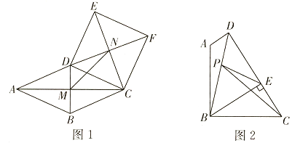
$(1)$如图$1$，以菱形$ABCD$的一边$CD$为边向外作正方形$CDEF$，$M$、$N$分别是菱形和正方形的对角线交点，连接$MN$．
$①$求证：四边形$DMCN$是“直等补”四边形；
$②$若$MN=\sqrt{2}$，求四边形$DMCN$的面积．
$(2)$如图$2$，已知四边形$ABCD$是“直等补”四边形，其中$AB=BC=5$，$CD>AB$，过点$B$作$BE⊥CD$于点$E$且$BE=4$，连接$BD$，若点$P$是线段$BD$上的动点，请你直接写出$▵PEC$周长的最小值．
【答案】(1)①∵四边形$ABCD$是菱形，∴$∠DMC=90{}^{∘}$.
∵四边形$CDEF$是正方形，∴$DN=CN$，$∠DNC=90{}^{∘}$，
∴$∠DMC+∠DNC=180{}^{∘}$，∴四边形$DMCN$是“直等补”四边形.
②如图1，延长$AC$至$H$，使$CH=DM$，连接$NH$.
∵$∠DMC+∠DNC=180{}^{∘}$，∴$∠NDM+∠NCM=180{}^{∘}$.
又∵$∠MCN+∠NCH=180{}^{∘}$，∴$∠NCH=∠NDM$.
在$▵DNM$和$▵CNH$中，$\left\{\begin{matrix}DN=CN, \\ ∠NDM=∠NCH, \\ DM=CH,\end{matrix}\right.$∴$▵DNM≌▵CNH\left(SAS\right)$，
∴$S_{▵DNM}=S_{▵CNH}$，$∠DNM=∠CNH$，$MN=NH$，
∴$∠MNH=∠DNC=90{}^{∘}$，$S_{▵MNH}=S_{四边形DMCN}$，∴$S_{四边形DMCN}=\frac{1}{2}MN^{2}=1$.
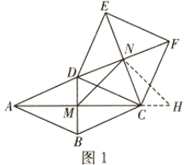
(2)如图2，过点$B$作$BN⊥$直线$AD$于点$N$，连接$CN$.
∵$∠ABC=∠ADC=90{}^{∘}=∠BND$，∴四边形$BEDN$是矩形.
∵$BE=4$，$BC=5$，∴$CE=\sqrt{BC^{2}−BE^{2}}=3$.
∵四边形$ABCD$是“直等补”四边形，∴$∠BAD+∠BCD=180{}^{∘}$.
∵$∠BAD+∠BAN=180{}^{∘}$，∴$∠BAN=∠BCD$.
在$▵BEC$和$▵BNA$中，$\left\{\begin{matrix}∠BAN=∠BCE, \\ ∠BNA=∠BEC, \\ BA=BC,\end{matrix}\right.$∴$▵BNA≌▵BEC\left(AAS\right)$，∴$BE=BN$，
∴四边形$BEDN$是正方形，∴点$E$、点$N$关于$BD$对称，∴$PN=PE$，∴$PC+PE=PC+PN≥NC$，即$PE+PC$的最小值为$NC$的长，
∴$NC=\sqrt{DN^{2}+DC^{2}}=\sqrt{65}$，∴$▵PEC$周长的最小值为$3+\sqrt{65}$.
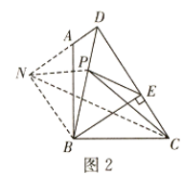

【解析】$1.$ 略
$2.$ 略
25.$($本小题$8$分$)$
如图，在平面直角坐标系中，已知点$A(−4,−1)$、$B(−2,1).$将线段$AB$平移得到线段$CD$，点$A$的对应点$C$在$x$轴的正半轴上，点$C$的坐标为$(k,0)$，点$D$在第一象限．
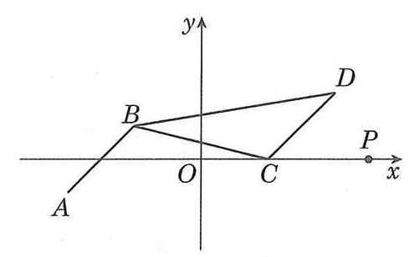
$(1)$点$D$的坐标为 $.($用含$k$的式子表示$)$
$(2)$连接$BD$、$BC$，若$△BCD$的面积为$5$，求$k$的值．
$(3)$在$(2)$的条件下，点$P$是$x$轴正半轴上的动点，点$P$在点$D$右侧$.$记$△CDP$的面积为$S_{1}$，$△PAB$的面积为$S_{2}$，$△BDP$的面积为$S_{3}.$试探究当$m$为何值时，$\frac{mS_{2}−S_{1}}{S_{3}}$的值是个定值，并求出这个定值．
【答案】(1)(2+k,2).
(2)如图,过点B作BE$⊥$x轴,垂足为E(-2,0);过点D作DF$⊥$x轴,垂足为F(k+2,0).
$S_{梯形BEFD}$=$\frac{1}{2}×$(1+2)$×$(k+4)=$\frac{3}{2}$(k+4),$S_{△BEC}$=$\frac{1}{2}×$1$×$(k+2)=$\frac{1}{2}$(k+2),$S_{△CDF}$=$\frac{1}{2}×$2$×$(k+2-k)=$2$.
由$S_{△BCD}$=$\frac{3}{2}$(k+4)-$\frac{1}{2}$(k+2)-2=5,解得k=$2$.
因此,k的值为$2$.
(3)设点P的坐标为(a,0),则a>$4$.如图,过点D作x轴的平行线,交EB的延长线于点G,过点P作x轴的垂线,交直线GD于点H.易得点G、H的坐标分别为(-2,2)、(a,2).
$S_{1}$=$\frac{1}{2}×$(a-2)$×$2=a-2,$S_{2}$=$S_{△ABC}$+$S_{△BCP}$+$S_{△ACP}$=a+3,$S_{3}$=$S_{梯形BGHP}$-$S_{△BGD}$-$S_{△DHP}$=$\frac{1}{2}$a+$4$.所以,$\frac{mS_{2}−S_{1}}{S_{3}}$=$\frac{m(a+3)−(a−2)}{\frac{1}{2}a+4}$=$\frac{(m−1)a+3m+2}{\frac{1}{2}a+4}$.由$\frac{mS_{2}−S_{1}}{S_{3}}$的值是一个定值,得$\frac{m−1}{\frac{1}{2}}$=$\frac{3m+2}{4}$,解得m=$2$.将m=$2$.将m=2代入,得$\frac{m−1}{\frac{1}{2}}$=$\frac{2−1}{\frac{1}{2}}$=$2$.所以,当m=2时,$\frac{mS_{2}−S_{1}}{S_{3}}$的值是个定值,这个定值为$2$.
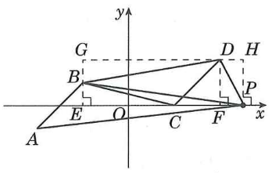​​​​​​​

【解析】$1.$
提示：点$A$向右平移$(k+4)$个单位长度，再向上平移$1$个单位长度，得到点$C$，故得点$D$的坐标为$(−2+k+4,1+1)$，即$(2+k,2)$．
$2.$ 略
$3.$ 略

